LABORATORİYA İŞİ N 1

MS DOS VƏ MS WİNDOWS ƏMƏLİYYAT SİSTEMLƏRİ
(4 saat)

İşin məqsədi – MS DOS və MS Windows əməliyyat sistemlərində əsas əməliyyatlar icrasını öyrənməkdir.

Nəzəri hissə
1. MS Dos fərdi kompüterlər üçün ilk əməliyyat sistemidir və 1981-ci ildə Microsoft Co. tərəfindən yaradılıb. MS DOS 100-dən artıq moduldan ibarətdir. Onlardan 5-i əsasdır:
1. BİOS (basic input/output sistem)
2. İO.SYS (input/output system)
3. MSDOS.SYS – baza modulu
4. COMMAND.COM
MS DOS FaT16 /FAT32 fayl sistemi istifadə olunur. Bu sistemdə məlumat (fayllar) kataloqlarda saxlanılır. Bütün adlar və əmrlər ingilis hərfləri ilə yazılmalıdır, kataloqların adları 8 simvoldan uzun olmamalıdır.
Faylların tam adları 2 hissədən ibarətdir:
1 hissə – ad və 8 hərfdən uzun olmamalıdır
2 hissə – genişlənmə 3 hərfdən uzun olmamalıdır və addan nöqtə simvolu ilə aralanır.
Misal: VUGAR.TXT – mətn tipli VUGAR faylı ümumi yüzlərlə genişlənmələr mövcuddur.
doc –MS Word sənədi
bmp – şəkil
com –proqram
exe – proqram
xls – MS Excel kitabı
mdb – MS ACCESS bazası
ppt – MS Power Point presentasiyası və başqaları.
MS DOS sistemində kompüterin diskləri aşağıdakı kimi işarələnir:
C: - HD (hard disk)
A: - FD (floppy disk)
MS DOS –də aşağıdakı simvollar istifadə olunur:
\ - (sol şlash –kataloqun əvvəli)
/- (sağ şlash – parametrləri daxil etmək üçün istifadə olunur)
> - dialoqa dəvət işarəsi.
C: \ > - kök kataloqudur.
MS DOS də 100- dən artıq əmr var. MS Dos sistemini MS Windows sistemini də yükləmək olar:
START→PROGRAMS→ACCESOURİES→COMMAND PROMT aktivləşdirmək və aşağıdakı pencərə açılacaq:
C: \ >Documents settings\......

Kök kataloquna qayıtmaq üçün CD\ əməliyyatı həyata keçirmək lazımdır, nəticədə ekranda C: \ > işarəsi yaranacaq.
MS DOS –un əsas əmrləri:
1. HELP MS DOS emrlərin siyahısını almaq

2. HELP əmrin adı – bu əmrin haqqındə ətraflı məlumat

3. Tarix haqqında məlumat almaq üçün DATE sözünü yazıb «enter» - <↵>
düyməsini sıxmaq
C: \ >DATE <↵>
4. Vaxt haqqında məlumat almaq üçün:
C: \ >TİME <↵>
5. Aşağıdakı bütün misalların şərti BAKI kataloqun yaratmaq üzərində aparılır.
C: \ >MD BAKI <↵>
Bakı adlı kataloqu yaradır
6. Kataloqu dəyişdirmək
C: \ >CD BAKI <↵>
Bakı adlı kataloquna daxil olmaqg. Kataloqdan kök kataloqina cıxmaq üçün
C: \ >CD \ <↵>
Bir pillə yaxarı cıxmaq ücün C: \ >CD .. <↵>

7. Kataloqu nəzərdən keçirtmək.
C: \ >DİR BAKI /P<↵>
Bakı kataloqunu nəzərdən keçirtmək
8. Mətn faylı yaratmaq.
C: \ >edit GRUP.txt <↵>
Grup.txt faylını yaratmaq.
Nəticədə pencərə açılır və mətn yığmaq imkanı yaranır. Mətni yığaraq onu yaddaşda saxlamaq lazımdır.
9. Kataloqu ləğv etmək. C: \ RD BAKI25
BAKI25 kataloqunu pozur (əgər BAKI25 mövcuddur).
10. Faylı kopyalamaq.
C: \ > copy BAKI\Grup.tx XAZAR
GROUP.txt faylı BAKI kataloqundan XAZAR kataloquna kopiyalanır (XAZAR kataloqunu əvvəl yaratmaq lazımdır bax bənd 3).
11. Faylı köçürtmək.
C: \ > move BAKI\Grup.tx XAZAR25
Grup.txt faylı XAZAR25 kataloquna köçürülür, yəni bu fayl BAKI kataloqundan silinir. (XAZAR25 əvvəl yaradılmalıdır).
12. Faylın adını dəyişdirmək.
C: \ > XAZAR\Grup.tx UNİ.txt
Grup.txt adı UNİ.txt adına dəyişdirilir.
13. Faylı pozmaq.
C: \ > del\ XAZAR25 \ UNİ.text
14. EXİT MS DOS tərk et.
Fərdi tapşırıqlar
1. Nəzəri hissədə olan materialla tanış olub mənimsəmk.
2. Hər tələbə
a. iki kataloq yaratmalıdır birinci kataloqun adı AZERXX – burada XX tələbənin sıra nömrəsi. İkincisi ARAZXX.
b. AZERXX kataloquna daxil olaraq orada 2 mətn faylı yaratmaq:
1. SANADXX.txt
2. MAKTUBXX.txt
Birincidə öz qısa tərcümeyi halını yazmaq, ikincidə bu ixtisası seçməyini əsasladırın. Hər iki faylı 10-15 sətirdən ibarət olmalıdır.
c. hər iki faylı ARAZXX kataloquna köçürün.
d. ARAZXX kataloquna keçin və faylların oradap olmasını yoxlayın.
e. ARAZXX kataloqundan faylları AZERXX kataloquna kopiyalayın və AZERXX kataloquna keçib onları yoxlayın.
f. SANADXX.txt faylın adını dəyişdirin: hesabXX.txt.
g. ALT+PrinScreen əmrin köməyilə dialoq ekranın şəkilini yaddaşda saxlayıb hesabat üçün cop edin.
h. Hazırlanmış hesabatı müəllimə təfil verin.
MS Windows
MS Windows qrafik əməliyyat sistemidir. Bu o deməkdir ki, burada bütün obyektlər (fayllar, kataloqlar, disklər) addan bərabər xüsusi qrafik işarələrlə təsvir olunur. Belə texnologiya istifadəçi üçün daha rahatdır.
Windows-da bütün əməliyyatlar mouse-in vasitəsi ilə əhyata keçirilir. Windows yüklənəndən sonra istifadəçi işçi masasına (DESKTOR) keçir. Desktop-un üzərində aşağıdakı obyektlər yerləşir:
My Computer
Recycle Bin
Taskbar
Start button
Windows-da kataloqlar – qovluq (folder) adlandırılır. Windows-da əsas əməliyyatları nəzərdən keçirək.
1. Bir neçə obyektin (qrup) seçilməsi:
a) mousun sol düyməsini sıxaraq obyektləri əhatə edin, nəticədə onlar tünd göy rəngdə olacaqlar.
b) CTRL düyməsini sıxaraq – mausun sol düyməsi ilə obyektlərə toxunmaq lazımdır.
2. Yeni obyektin yaradılması. Desktop üzərində mausun sağ düyməsini sıxın, açılmış menyuda New bəndini seçin və açılan siyahıda lazımi obyekti aktivləşdirin. Sol düyməsi üzərində bir dəfə sıxın. Desktop üzərində müvafiq işarə yaranacaq, adını müəyyən edin və sol düyməni bir daha sıxın.
3. Obyektin açılması. Mausun sol düyməsini iki dəfə sıxın.
4. Obyektin pozulması. Mausun sağ düyməsini sıxıb, açılan menyuda delete əməliyyatını aktivləşləşdirin.
5. Obyektlərin kopiyalanmsı və köçürülməsi.
a) mausun sağ düyməsini sıxıb açılan menyuda copy (yada cut) seçin və aktivləşdirin. Obyektlərin yeni təyin olunmuş yerində sağ düyməsini sıxıb açılan menyuda PASTE seçin və aktivləşdirin.
b) Obyekti mausun sol düyməsinin köməyi ilə qaldırın və lazımi yerində buraxın, belə halda köçürmə baş verəcək, kopyalamaq üçün –CTRİ düyməsini sıxmaq lazımdır.
6. Obyektlərin xüsusiyyətləri ilə tanış olmaq.
Obyekt üzərində sağ düyməsini sıxın və Property bəndini aktivləşdirin.
7. Obyektlərin (faylların və qovluqların) axtarışı.
START düyməsni sıxın və Search bəndini aktivləşdirin. Açılmış paneldə axtarılan faylın adını göstərmək lazımdır. Əgər ad tam məlum deyilsə, onda * işarəsindən istifadə etmək lazımdır.
8. İnstallasiya olunmuş proqramları aktivləşdirməkdir.
Start düyməsini sıxın, ondan sonra Proqrams bəndini aktivləşdirin.
Fərdi tapşırıqlar
Laboratoriya işinin birinci hissədə (MS DOS) verilmiş tapşırığları Windows-da icra edin. Alt+Print Screen əməliyatından istifadə edərək hesabat hazırlayın

LABORATORİYA İŞİ N2
MS EXCEL-DƏ RİYAZİ HESABLAMALAR

İşin məqsədi: MS Exsel-də riyazi hesablamaların keçirilməsinin praktiki vərdişləri öyrənmək.
Nəzəri hissə
MS Excel MS Officce paketinin əsas proqramıdır və elektron cədvəl proqram sinifinə daxildir və geniş hesablama imkanlarına malikdir.
MS Excel açılanda ekranda cədvəl formasında işçi vərəqi görünür (şək. 1).

 | A | B | C | D
1
2
3
4

Şək. 1
Sütunlar əlifbanın hərfləri ilə işarələnib A, B, C…, sətrlər nömrələnib 1,2…55536.
Cədvəlin hər xanası öz ünvanı ilə müəyyən olunur. Xana ünvanı aşağıdakı formatda verilir. A4, B5, C18, yəni sütun koordinatı və sətir koordinatı.
Ardıcıl yerləşən xanalar çoxluğuna interval deyilir. İntetrval ünvanı birinci və axırıncı xanalarla müəyyən olunur. Misal A4:A25, B2:D4.
İntervallarla riyaziyyətdə olan ardıcılıqları, vektorları, matrisləri təsvir etmək olar.
MS Exceldə mausun kursoru 3 formada ola bilər. + ↑ (böyük ağ plus, qara plus, ox)
Ağ plus seçmə əməliyyatda istifadə olunur. Qara plus verilənlərin və düsturların yayma əməliyyatıkeçirmək üçün istifadə olunur.
Ox tipli kursor MS Excelin interfeysi ilə işləmək üçün istifadə olunur.
Maus kursordan əlavə cədvəlin də kursoru mövcuddur - qara düzbucaq formasında aşağıda xüsusi düyün işarəsi, bu işarə yayma əməliyyatında istifadə olunur.
Ondan mausun köməyilə yapışaraq və lazımı olan istiqamətə dartmaq lazımdır. MS Exceldə əsas əməliyyatları nəzərdən keçirək.
Birinci MS Excel-də həqiqi ədədlərin yazılışında bəzi özəlliklər mövcuddur. Ədədlərin tam və kəsr hissələri ayrılan ənənəvi (vergul) işarəsi öz qüvvəsində qalır əgər MS Windowsda olan region parametri Avropa ölkələrinə təyin olunub. Əgər bu parametr ABS-öyrənib onda (nöqtə) istifadə olunur.
Funksiyaların yazılışında arqumentləri bir- biri ilə ayrılan Avropa variantında ;(nöqtə verqül) simvolu istifadə olunur, ABS-da (vergül).
1. Ədədi ya da mətni təkrar yaymaq.
Xanaya ədədi yazıb, yayma əməliyyatı keçirdin.
2. Silsilələrin daxil edilməsi.
Xanaya silsilənin birinci ədədi yazıb, yayma kursorundan yapışaraq mausun sağ düyməsini sıxaraq lazımi istiqaməti aparmaq lazımdır və buraxmaq, açılmış menyuda SERIES bəndini aktivləşdirin, növbəti açılmış formada silsilənin növünü, addımı və son qiymətin seçmək olar.
3. Düsturların yazılması.
MS Exceldə düstur = işarəsi ilə başlanır. Düsturlarda riyazi əməliyyatların simvolarından + - * / (bölmə) ^ (qüvvət) və funksiyalardan istifadə olunur.
sqrt () - , sin (), abs () -, cos(), ln(), tan(), exp (x) və başqaları. Dəyişənlər öz ünvanları ilə təsvir olunur, yəni A3, ya da B4 , düstur nümunəsi kimi
=(A4+B3)/(sin(A4)+B4^2) qöstərməq olar.
4. Düsturların yayması.
Misal üçün y=x² funksiyasını x∈(2,10) H=0,5 addımı ilə hesablamaq lazımdır.
Bunun üçün C2 xanasına 2 ədədi yazılmalıdır və müvafiq yüsulu ilə 10 qiymətinədək 0,5 addımı ilə yaymaq lazımdır. Növbəti addımda D2 xanasında =C2^2 düsturunu yazıb yaymaq lazımdır.
Funksiyaların qrafiklərin qurulması 4-cü bəndindən hesablanmış funksiyanın qrafikini quraq. Birinci mərhələdə funksiyanın qiymətləri seçilməli və qrafiklərin qurma sisteminin düyməsi sıxılmalıdır. Qrafikin qurulması 4 mərhələdən ibarətdir.
Birinci mərhələdə növü seçilir, ikinci mərhələdə series bölməsinə keçib X pəncərəsini aktivləşdirərək, arqumentin müəyyən etmək lazımdır. Üçüncü mərhələdə qrafikin və oxların başlıqları verilir.
Dördüncü mərhələdə qrafikin yeri təyin olunur. İntervallarla əməliyyatlar.
Vektorlarla və matrisarla aqreqativ əməliyyatlar aparmaq üçün MS Exceldə bir neçə funksiya var: SUM ( ), AVERAGE ( ), MİN ( ), MAX ( ) , COUNT()və başğaları.
Misal üçün =SUM (A1:A10)- bu xanalarda olan ədədləri toplayır. =AVG(B1:D3) - 3×3 matrasının orta qiyməti hesablanır.
FƏRDİ TAPŞIRIQ.
1. Nəzəri hissəni öyrənmək.
2. Müəllim rəhbərliyi altında nümunəvi variantı icra etmək.
3. Sıra nömrəsinə müvafiq olaraq aşağıdaki 2 tapşırığı icra edin
a) funksiya intervalda hesablanan və qrafik qurmaq.
b) matrisarla əməliyyatlar.
4. Hesabat hazırlayın .

Fərdi tapşırıqlar
a) Funksiyanın [a,b] intervalında , H , addımla hesablayın və qrafikini qurun.
1. $y=\frac{\sqrt{x^{2}+x\text{cos}x^{3}}}{x^{3}−{\text{tgx}}^{2}}$ | a=2 | b=12 | H=1
2. $y=\frac{x^{3}−\text{ln}x^{2}}{\sqrt[3]{x^{2}−4}}$ | a=1 | b=10 | H=0,5
3. $y=\frac{\sqrt{x}−e^{x^{2}}}{\sqrt[3]{\text{sin}x^{2}+\text{cos}x}}$ | a=2 | b=20 | H=2
4. $y=\frac{\sqrt[3]{x}−{\text{ln}}^{3}x}{\sqrt[4]{\text{cos}x^{2}+\text{tgx}}}$ | a=0 | b=15 | H=1
5. $y=\left|\text{ln}\frac{x^{2}+\sqrt{x}\text{sin}x}{\text{tgx}+{\text{cos}}^{2}x}\right|$ | a=1 | b=20 | H=2
6. $y=\frac{\left|x^{2}+5x+6\right|}{\sqrt[3]{x^{2}+\text{cos}x^{2}}}$ | a=0 | b=15 | H=0,5
7. $y=\text{tg}\frac{\sqrt[3]{x^{2}+5x+6}}{{\text{cos}}^{3}x+{\text{tgx}}^{2}}$ | a=0 | b=10 | H=0,5
8. $y=\text{cos}\frac{\sqrt{x^{2}+4}−\text{tgx}}{\text{ln}x^{2}+e^{x^{2}}}$ | a=1 | b=15 | H=0,5
9. $y=\frac{x^{2}−\text{cos}x^{3}+{\text{tgx}}^{2}}{\left|\text{ln}x+{\text{cos}}^{2}x\right|}$ | a=0 | b=16 | H=0,1
10. $y=\frac{{\text{cos}}^{3}x+\text{ln}x^{2}}{\sqrt[3]{x^{2}+5x+\text{tgx}}}$ | a=1 | b=17 | H=0,2
11. $y=\frac{\sqrt{\text{cos}x^{2}+{\text{sin}}^{2}x}}{\left|x^{2}+\text{cos}x^{2}+{\text{tg}}^{3}x\right|}$ | a=2 | b=19 | H=0,3
12. $y=\frac{\text{cos}x^{2}+\sqrt[3]{x+4}+\text{tg}(x+4)}{\left|x−4\right|+\text{ln}x^{2}}$ | a=1 | b=18 | H=0,2
13. $y=\frac{e^{x^{2}}+\text{ln}x^{4}+\sqrt[3]{x+4}}{\left|x+\text{ln}x−{\text{ctgx}}^{2}\right|}$ | a=2 | b=17 | H=0.1
14. $y=\frac{\sqrt{x^{2}−\text{cos}x}}{\text{ln}x+{\text{ctg}}^{3}x^{2}}$ | a=0 | b=16 | H=0,1
15. $y=\frac{x^{2}+x^{\text{cos}x}+\left|x\right|}{\left|\text{ln}x+{\text{tgx}}^{2}\right|}$ | a=0 | b=14 | H=0,2

b) Verilən matrisləri MS Exceldə ixtiyari yerdə daxil edin (qiymətlər ixtiyarıdır).
- A(3,5) marisanın elementləri cəmin və elementlər sayın tapın.
- B(3,4) matrisanın elementlər orta qiymətini tapın.
- A (4,3) matrisanın min və max elementini tapın.
- A(13, 10) Birinci sütunun cəmini tapın. İkinci sətrin min elementini tapın.
- A(8,6) birinci sətrin və ikinci sütunun ümumi cəmini tapın.
- A(7,8) üçüncü sətrinin min və dördüncü sütunun max tapın.
- A(4,4) matrisin sol yarısının cəmini tapın.
- A(6,6) matrisanın sağ yarısının orta qiymətini tapın.
- A(7,8) matrisanın min və max elementlərini tapın.
- A(6,6) iki yuxarı sətrinin min tapın.
- A(8,8) cüt sətrlərin cəmini tapın.
- A(6,6) tək sətrlərin orta qiymətini tapın.
- A(10,10) matrisanın yuxarı yarısının min və aşağı yarısının max tapın.
- A(8,6) soldan olan 3 sütunun və aşağıda olan 2 sətrin ümumi cəmini tapın.
- A(8,4) yuxarıdan 2 sətri və soldan 3 sütunun min tapın.

Laboratoriya İşi N 3

“Ms Access verilənlər bazası”

İşin məqsədi : Ms Access sistemində cədvəllərin və sorğuların yaradılmasının öyrənilməsi

Ms Access yüklənəndə xüsusi pəncərə açılır və onun sağ tərəfində paneldə “CREATE NEW FİLE” (yeni baza) bəndi yerləşir.

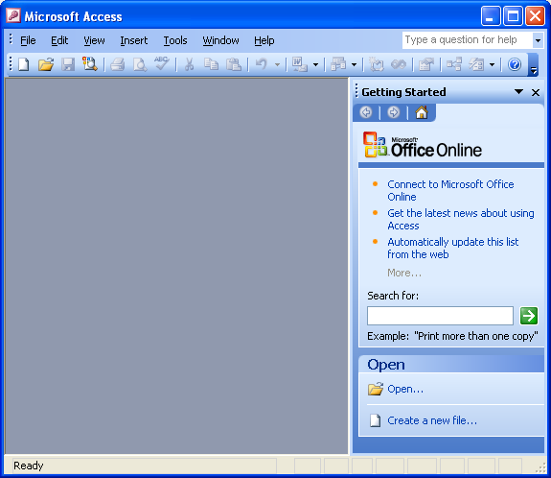

Onu aktivləşdirəndə müvafiq pəncərədə bazanın adını vermək lazımdır, misal üçün “Universitet” və “Create “düyməsıni sıxmaq lazımdır, nəticədə baza ilə işləmək üçün 7 hissədən ibarət xüsusi panel acılır.

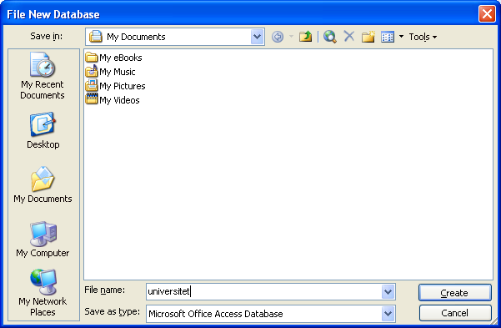

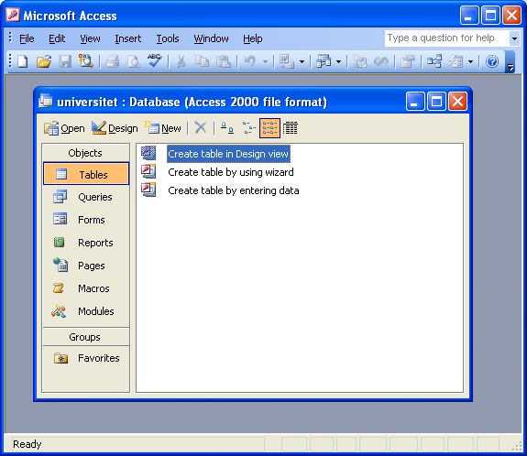

- Cədvəlin yaradılması

Real bazalar bir neçə cədvəldən ibarət olur, misal üçün TALABA, MÜALLİM, FƏNN və başqaları. Qəbul edək ki bizə tələbələr haqqinda sadə (bir cədvəldən ibarət) baza yratmaq lazımdir. Cədvəl aşağıdaki məlumatı əks etdirməlıdir.
ZN | SoyAD | AD | Doğ_il | Grup | Mob_tel | Email

Cədvəli yaratmaq üçün Table bölməsiə keçərək CREATE TABLE İN DESİGN View rejimi aktivləşdirmək lazımdır, nəticədə müvafiq forma açılır və orda cədvəlin sütunların adlarını və tipini (text ya da number) qyed etmək lazımdır.
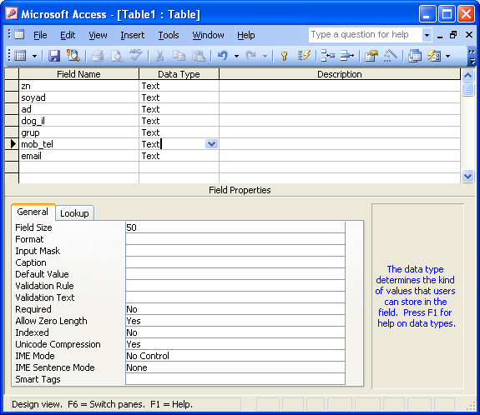

Nəzərə alaraq ki bu cədvəldə ZN açar rolunu oynayır , onu seçin və Primary Key düyməsini sıxın və formanı bağlıyarkən
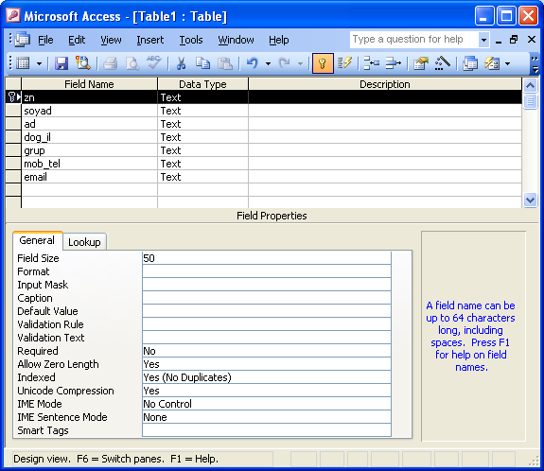

sizə cədvəlin adı vermək təklif olunur, cavab olaraq TALABA adını verin və Ok .
Yaranan cədvəl işarəsı üzərində iki dəfə mausla sıxaraq boş cədvəl açılır və onu verilənlərlə doldurmaq lazımdir (müxtəlif qruplardan ən azı 20 tələbə haqqında).
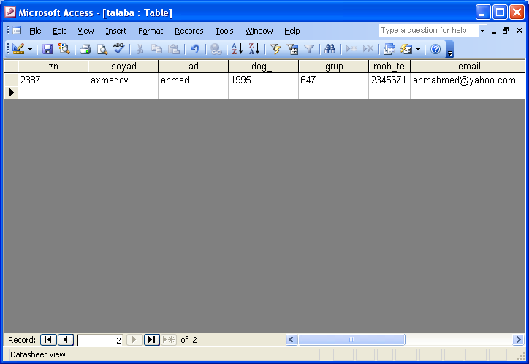

- Sorğuların yaradılması

Bunun üçün QUERYİS bölməsinə keçmək lazımdır və CREATE QUERY İN DESİGN VİEW rejimini aktivləşdirmək lazımdır, nəticədə iki forma açılır ön planda “ADD TABLE” arxa planda “DESİGN QUERY”.

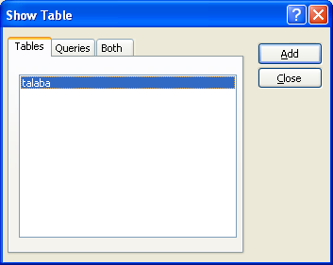

Birincidə cədvəli adını (TALABA) qeyd edib ADD düyməsini sıxmaq lazımdır, nəticədə cədvəlin qrafik işarəsi arxa formada yerləşdirilir və sorğu yaratma sistemi aktivləşir.
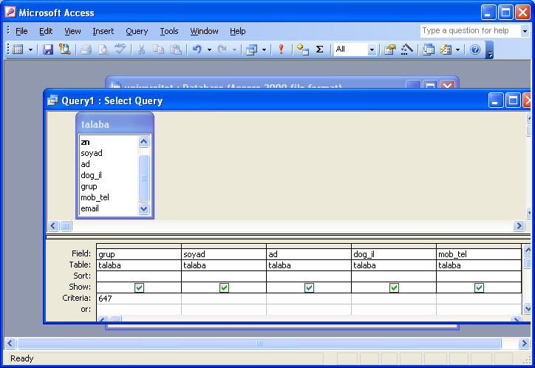

Hər sorğuda bizə məlum olan verilənlər var və axtarılan verilənlər olur.
Mausun vasitəsi ilə bizə məlum olan atributu (misal ücun GRUP) sürüyüb aşağıda olan blankın birinci sutununda yerləşdirmək lazımdır. Axtarılan atributları eyni yolla növbəti sütunlarda yerləşdirməq lazımdir.
Və birinci sutunun CRİTERİA bölməsinə kriteriaynın qiymətinı yazin, misal üçün 647. və RUN düyməsini sıxaraq cavab almaq olar. Nəticədə bu qrupun tələbələr haqqında məlumat əks olunacaq.

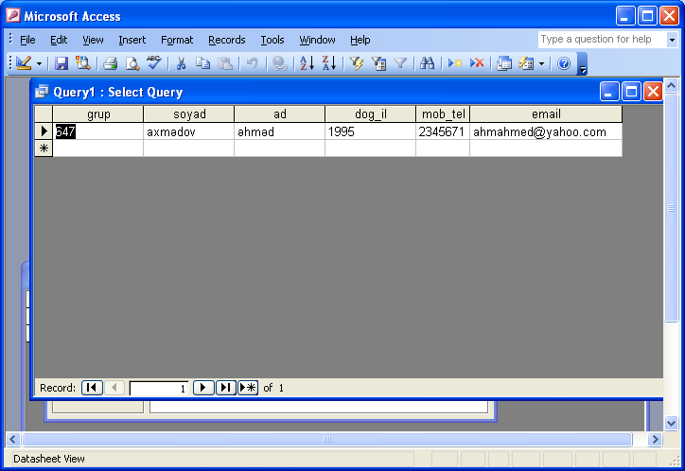

Fərdi tapşırıqlar

- 647 grupunun tələbələri haqqinda bütün məlumatı tapın.

- Adi “A” həriflə başlanan (Like A*) tələbələrin soy adlarin və mobil telefonları tapın

- Nömrələri 600 dan böyuk olan gruplarının tələbələrin ad, soy_ad, və email tapın.

- Email adresi Yahoo da olan tələbələrin adi, soy adını tapın

- 643 və 647 qrupların tələbələrin haqqında tam məlumatı tapın

LABORATORİYA İŞİ N4
Matlab da HESABLAMALAR

ABŞ –nin MathWorks (www.mathworks.com) kompaniyası tərəfindən yaradılıb və elmi-tədqiqat və texniki məsələlərin həlli ücün nəzərdə tutulub. Sistemin adı ingilis dilində Matrix Laboratory ( matrislər laboratoriyası) sözündən götürülüb. Bu sistemə İBM tərəfindən yaradılmış tanınmış SSP (Standard Scientific Programs) paketinin коnsepsiyasıninın davamı kimi baxmaq olar. Bu o deməkdir ki, paket elmi-tədqiqat sahəsində geniş istifadə olunan məsələləri ( klassik riyaziyyatın müxtəlif bölmələrini, siqnallarin emalı,modelləşdirmə, qeyri səlis məntiq, neyron şəbəkələr, genetik alqoritmlər və başgaları) üçün hazır olan vasitələri (TOOLS) ozündə cəmləşdirir. Bu paketin başğa xüsusiyyətlərindən biri ondan ibarətdir ki, bütün programlar xususi M dilində tərtib olunub və bütün proqram mətinləri açıqdır. İstifadəçi bundan bəhrələnərək öz proqramlarında bundan isifadə edə bilir, başqa sözlə bu paketi IV nəsl proqramlaşdırma sistemlərinə aid etmək olar.
Matlab sistemi başqa Windows proqramları kimi öz pəncərəsində açılır:
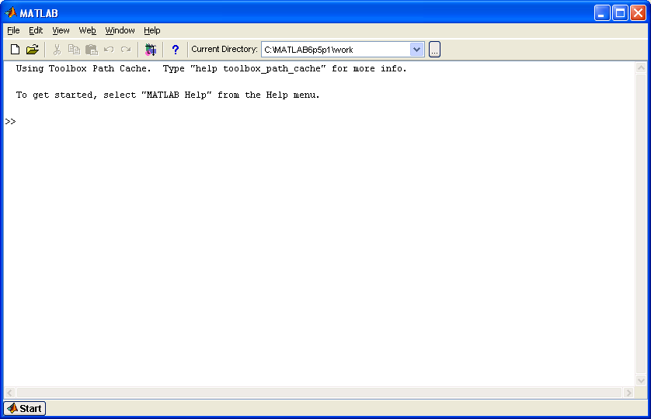

Sistem iki rejimdə işləyə bilər:
- əmr rejimi. Burada istifadəçi əmrləri MATLAB sisteminin “>>” işarəsinə cavab olaraq daxil edib və ENTER düyməsini sıxaraq cavabinı ala bilir.
- proqram rejimi. Bu rejimdə istifadəci M dilində tərtib edilmiş öz proqramını icra edir.
Matlab sistemində əsas qaydaları nəzərdən keçirək:
- dəiyşənlər adları registrdan asıllıdır, yəni A və a müxtəlif dəyişənlərdir
- riyazi əməliyyatların işarələri Basic dilinə uyğun qəbul olunub
- bütün obyektlər (adi dəiyşənlər, vektorlar,matrislər) matrislər kimi təsvir olunur
Xususi Who əmrin köməyilə bütün dəiyşənlərin siyahısını almaq olar və Whos əmrinin köməyilə bu dəiyşənlərin yaddasda yerləşdirilməsiylə tanış olmaq olar:
- Matlab sistemində yaddaşın rezervləşdirmə əmrləri yoxdur və onu xususi funksiyalar əvəz edir
- əgər ifadənin axırında ; işarəsi yazılırsa onda onun cavabı ekranda göstərilmir
- əqər dəiyşənin adı ifadənin sol tərəfində yazılmırsa, onda o standart olan ANS adıyla əvəzlənir
- bütün hesablamalar xüsüsi Workspace (işçi sahə)-də aparılır və onu lazım olsa disk yaddaşında saxlamaq olar.

Bəzi tipik olan məsələləri nəzərdən keçirdək
- Ədədi ifadə
>> 8*2
ans=16
>> D=8*2
D=16
>> 8*2;
cavab qöstərilmir

- Dəişənlərdən ibarət ifadə

>>x=2;
>>y=3;
>>Z=x^2+y^2
Z=13

- İntervalın təyin edilməsi

>> t=1:0.5:5

t =

1.0000 1.5000 2.0000 2.5000 3.0000 3.5000 4.0000 4.5000 5.0000

- Cəmin hesablanması

>> x=1:100;
>> s=sum(x)

s =
5050
Mininmum və maksimum üçün min() və max () istifadə edin, orta qiymət üçün mean().

- Hasilin heablanması
Bunun ücün xüsusi prod() funksiyası istifadə olunur.

>> x=1:10;
>> d=prod(x)

d =
3628800

- Funksiyanin intervalda hesablanması
Nöqtə simvolun istifadə edilməsi bu halda vacibdir, o onu göstərir ki, əməlliyt matris yox adi qaydada aparılmalıdır, yəni hər bir element ayrıca kvadrata yuksəlir.

>> y=t.^2
y =
1.0000 2.2500 4.0000 6.2500 9.0000 12.2500 16.0000 20.2500 25.0000

- Funksiyanin qrafikinin gurulması

>> plot(t,y,'r'), burada 'r' qrafikin rənqini qöstərir ('y' –sarı 'g' –yaşıl ….

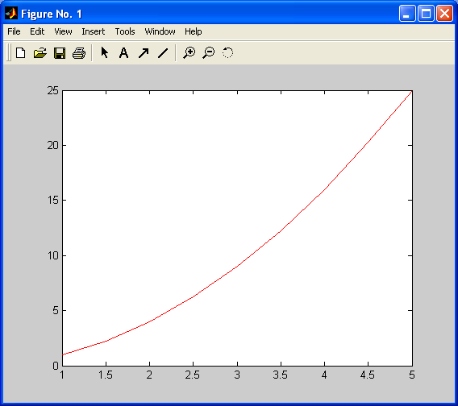

- Vektor-sətrinin daxil edilməsi

>>A=[1 8 12 17];

- Vektor-sütununun daxil edilməsi

>> B=[1;2;-7;15];

- Matrisin (3X3) daxil edilməsi

>> C=[1 8 6;2 4 1;16 0 12]

C =

1 8 6
2 4 1
16 0 12

Matrisan;n ölçüləri

>>dd= size (c)
dd= 3 3

6. Matrisin (3X2) daxil edilməsi

>> B=[2 3;4 6;7 0]

B =

2 3
4 6
7 0
7. Matrisadan altmatrisanın çıxarılması bunun üçün : simvolaldan istfadə olunur

B1=B(1,:) birinci sətrin çıxarılması
DD=B(1:2,:) 1 və 2 sətrinin çıxarılması
CC=B(:,1) birinci sütunun çıxarılması

- İki matrisin hasili

>> D=C*B

D =

76 51
27 30
116 48
- Determinantın hesablanması

>> C= [1 8 6;2 4 1;16 0 12];
>> K=det(C)

K =

-400
- Tərs matrisin hesablanması

>> G=C^(-1)

G =

-0.1200 0.2400 0.0400
0.0200 0.2100 -0.0275
0.1600 -0.3200 0.0300

Fərdi tapşırıqlar
a) Funksiyanın [a,b] intervalında , H , addımla hesablayın və qrafikini qurun.
1. $y=\frac{\sqrt{x^{2}+x\text{cos}x^{3}}}{x^{3}−{\text{tgx}}^{2}}$ | a=2 | b=12 | H=1
2. $y=\frac{x^{3}−\text{ln}x^{2}}{\sqrt[3]{x^{2}−4}}$ | a=1 | b=10 | H=0,5
3. $y=\frac{\sqrt{x}−e^{x^{2}}}{\sqrt[3]{\text{sin}x^{2}+\text{cos}x}}$ | a=2 | b=20 | H=2
4. $y=\frac{\sqrt[3]{x}−{\text{ln}}^{3}x}{\sqrt[4]{\text{cos}x^{2}+\text{tgx}}}$ | a=0 | b=15 | H=1
5. $y=\left|\text{ln}\frac{x^{2}+\sqrt{x}\text{sin}x}{\text{tgx}+{\text{cos}}^{2}x}\right|$ | a=1 | b=20 | H=2
6. $y=\frac{\left|x^{2}+5x+6\right|}{\sqrt[3]{x^{2}+\text{cos}x^{2}}}$ | a=0 | b=15 | H=0,5
7. $y=\text{tg}\frac{\sqrt[3]{x^{2}+5x+6}}{{\text{cos}}^{3}x+{\text{tgx}}^{2}}$ | a=0 | b=10 | H=0,5
8. $y=\text{cos}\frac{\sqrt{x^{2}+4}−\text{tgx}}{\text{ln}x^{2}+e^{x^{2}}}$ | a=1 | b=15 | H=0,5
9. $y=\frac{x^{2}−\text{cos}x^{3}+{\text{tgx}}^{2}}{\left|\text{ln}x+{\text{cos}}^{2}x\right|}$ | a=0 | b=16 | H=0,1
10. $y=\frac{{\text{cos}}^{3}x+\text{ln}x^{2}}{\sqrt[3]{x^{2}+5x+\text{tgx}}}$ | a=1 | b=17 | H=0,2
11. $y=\frac{\sqrt{\text{cos}x^{2}+{\text{sin}}^{2}x}}{\left|x^{2}+\text{cos}x^{2}+{\text{tg}}^{3}x\right|}$ | a=2 | b=19 | H=0,3
12. $y=\frac{\text{cos}x^{2}+\sqrt[3]{x+4}+\text{tg}(x+4)}{\left|x−4\right|+\text{ln}x^{2}}$ | a=1 | b=18 | H=0,2
13. $y=\frac{e^{x^{2}}+\text{ln}x^{4}+\sqrt[3]{x+4}}{\left|x+\text{ln}x−{\text{ctgx}}^{2}\right|}$ | a=2 | b=17 | H=0.1
14. $y=\frac{\sqrt{x^{2}−\text{cos}x}}{\text{ln}x+{\text{ctg}}^{3}x^{2}}$ | a=0 | b=16 | H=0,1
15. $y=\frac{x^{2}+x^{\text{cos}x}+\left|x\right|}{\left|\text{ln}x+{\text{tgx}}^{2}\right|}$ | a=0 | b=14 | H=0,2

b) Verilən matrisləri Matlab daxil edin (qiymətlər ixtiyarıdır).
- A(3,5) matrisanın elementləri cəmin və elementlər sayın tapın.
- B(3,4) matrisanın elementlər orta qiymətini tapın.
- A (4,3) matrisanın min və max elementini tapın.
- A(13, 10) Birinci sütunun cəmini tapın. İkinci sətrin min elementini tapın.
- A(8,6) birinci sətrin və ikinci sütunun ümumi cəmini tapın.
- A(7,8) üçüncü sətrinin min və dördüncü sütunun max tapın.
- A(4,4) matrisin sol yarısının cəmini tapın.
- A(6,6) matrisanın sağ yarısının orta qiymətini tapın.
- A(7,8) matrisanın min və max elementlərini tapın.
- A(6,6) iki yuxarı sətrinin min tapın.
- A(8,8) cüt sətrlərin cəmini tapın.
- A(6,6) tək sətrlərin orta qiymətini tapın.
- A(10,10) matrisanın yuxarı yarısının min və aşağı yarısının max tapın.
- A(8,6) soldan olan 3 sütunun və aşağıda olan 2 sətrin ümumi cəmini tapın.
- A(8,4) yuxarıdan 2 sətri və soldan 3 sütunun min tapın.

LABORATORİYA İŞİ N5
MathCad da HESABLAMALAR

MathCAD paketi

Bu paket ABŞ-nın Mathsoft (www.mathsoft.com) kompaniyası tərəfindın yaradılıb. Ms Excel-dən fərqli olaraq, əsasən bizneslə bağlı məsələlər üçun yaradılıb, MathCad paketi elmi və mühəndis məsələlərin həllinə yönəlib. Məlumdır ki, bu sahədə bir neçə tanınmış program mövcuddur : Eurica, Maple, Mathematica, Matlab və başgaları.
Bu sistem məşhur Matlab paketindən fərqli olaraq özündə mətn, verilənlər və qrafik prosessorları cəmləşdirir.
Ənənəvi texnologiyaya uyğun olaraq elmi və texniki hesablamalar xususi programlarla, ya da MS Excel və Matlab paketlərinin köməyilə həyata keçirilir, amma elmi hesabatlar MS Word proqramında MS equation sisteminin vasitəsiylə aparılır. Bu da çox vaxt əlverişli dəyil. Mathcad sistemində dəyişənlərin adlarında həriflərin ölçüsu (A və a ) fərqlidir !!! Bunu nəzərə alın.
Mathcad sistemində bütün düsturlar, başqa sistemlərdən fərqli olaraq riyaziyyatda qəbul olunmuş ənənəvi formatda təsvir olunur, və mətnlə bərabər yığıla bilir. Bütün düsturlar aktiv və dəyişəndir. Bu sistemin başqa bir xususiyyəti –geniş simvolik riyazi əməliyyatlardır.
MathCAD sistemi başqa Windows proqramları kimi öz pəncərəsində açılır
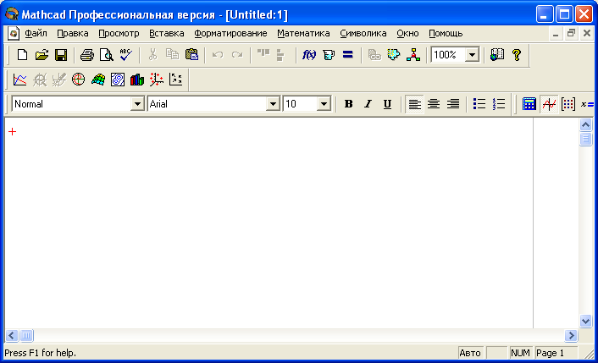

Sistemin menyusu aşağıdakı bəndlərdən ibarətdir : File, Edit, View, Mathematic, Symbolic, Window, Help. Ənənəvi alətlər panellərdən (Standard, Formatting) başqa xususi Mathematic paneli var
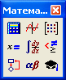

Onun üzərində 9 alət düyməsi yerləşir:

- Kalkulyator - əsas riyazi işarələr
- Qrafiklər – qrafik qurmaq üçün alətlər
- Matrislər- matrislərlə işləmək üçün alətlər
- Hesablamalar – hesablama işarələri
- Riyazi analiz- törəmə, inteqral və b. əməliyyatların işarələri
- Məntiqi və münasibətlər işarələri
- Programlaşdırma – müvafiq işarələr
- Yunan alifbası
- Simvolik əməliyyatlar

Mərkəzdə MathCAD sisteminin işçi vərəqi və üzərində + işarə formasında kursor var. Düsturların daxil ediməsi prosesində kursor dəyişərək ┘ya da └ formasını alır. Bu prosesdə xüsusi rol SPACE düyməsinə ayrılıb, onu sıxaraq istifadəçi düsturun hansı hissəsinin aktiv olduğunu ğöstərə bilir.
Mənsubetmə əməliyyatı := işarəsinin köməyilə həyata keçirilir, misal ücün Y:=X*X.
Düsturun hesablanmasını təmin etmək ücün ondan sonra = işarəsi daxil olunmalıdır. Misal ücün Z:=2*X=, və nəticədə cavab təsvir olunacaq.
Ms Excel-dən fərqli olaraq düsturların ardıcıllığı sərbəstdir, MathCAD bütün hesabatları soldan sağa → və yuxarıdan aşağı ↓ aparır.
Bəzi məsələlərin həllində xüsusi = qalın bərabər işarəsi istifadə olunur, onu daxil etmək ücün CTRL+= kombinasiyasını yığmaq lazımdır.
İntervalda təyin olunmuş dəyişəni X=(a,a+h,a+2h,a+3h….b)daxil etmək ücün aşağıdakı kimi yazmaq lazımdır x:a,a+h;b
Nəticədə aşağıdaki sətir alınacaq X=a,a+h..b
MathCAD sistemində çox rast gələn bəzi məsələlərin həllini nəzərdən kecirdək

- Ədədi ifadələrin hesablanması
Kalkulyator panelində olan işarələrdən və SPACE düyməsindən istifadə edərək bu ifadəni yazmaq olar:
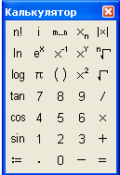

- Dəyişənlərdən ibarət ifadə

- (1,10) intervalinda 1 addımıyla f(x)=x²+5 funksiyasının qiymətlərini hesablamaq və nəticələri cədvəl formasında təsvir etmək.

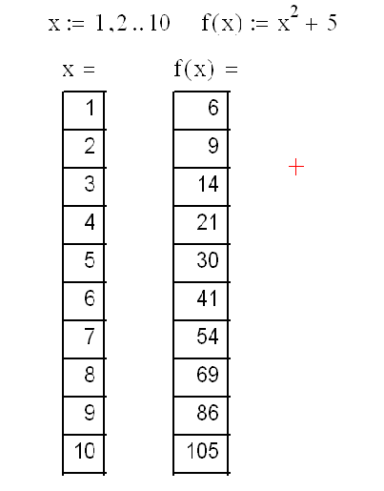

- 3-cü bənddə hesablanmış funksiyanın qrafikini qurmaq.

Qrafiklər panelində sadə qrafik düyməsini sıxmaq lazımdır, nəticədə qrafikin ümümi pəncərəsi acılır , x və y oxlarında boş olan yerlərə müvafiq olaraq x və f(x) adlarını yazıb mausun düyməsini sıxmaq lazımdır.

Matrisanı daxil etrmək üçün matrisanın adını və mənimsəmə işarəsini yazarağ A:= Matrisalar panelində olan müvafiq düyməsini sixaraq matrisanın ölçülərin təyin etmək lazımdır, nəticədə matisanın maketi yaranır və onu qiymətlərlə doldurmaq lazımdır.
Matrisalarla işləməq üçün əvvəlcə məsləhətidir ki
xüsusi ORİGİN dəyişənə 1 qiymətini mənimsətməq Bu halda matrisada nömrənlənmə 1 başlanacaq əks halda sıfırdan.

Matrisadan müxtəlif altmatrisaları seşməq üçün xüsusi submatix(A,i1,i2,j1,j2) funksiyası mövcuddur.

Misal A matrisadan 1 cı sətri seçməq üçün aşağıdaki koddan istifadə etmək olar

Cəmin tapmaq üçün Calculus panelində olan

simvoldan istifadə edərək iki dəfə lazimi cəmı almaq olar

Misal üçün A matrisanın yaxarı iki sətri toplamaq üçün aşağıdaki əmr yazılmalıdır

.

A_{i,j} yazmaq üçün Matrix panelinda olan X_{n} işarəsindən istifadə etmək lazımdır.

Orta qiymət mean(), minimum - min(), maksimum -max() istifadə etməq olar

Fərdi tapşırıqlar
a) Funksiyanın [a,b] intervalında , H , addımla hesablayın və qrafikini qurun.

1. $y=\frac{\sqrt{x^{2}+x\text{cos}x^{3}}}{x^{3}−{\text{tgx}}^{2}}$ | a=2 | b=12 | H=1
2. $y=\frac{x^{3}−\text{ln}x^{2}}{\sqrt[3]{x^{2}−4}}$ | a=1 | b=10 | H=0,5
3. $y=\frac{\sqrt{x}−e^{x^{2}}}{\sqrt[3]{\text{sin}x^{2}+\text{cos}x}}$ | a=2 | b=20 | H=2
4. $y=\frac{\sqrt[3]{x}−{\text{ln}}^{3}x}{\sqrt[4]{\text{cos}x^{2}+\text{tgx}}}$ | a=0 | b=15 | H=1
5. $y=\left|\text{ln}\frac{x^{2}+\sqrt{x}\text{sin}x}{\text{tgx}+{\text{cos}}^{2}x}\right|$ | a=1 | b=20 | H=2
6. $y=\frac{\left|x^{2}+5x+6\right|}{\sqrt[3]{x^{2}+\text{cos}x^{2}}}$ | a=0 | b=15 | H=0,5
7. $y=\text{tg}\frac{\sqrt[3]{x^{2}+5x+6}}{{\text{cos}}^{3}x+{\text{tgx}}^{2}}$ | a=0 | b=10 | H=0,5
8. $y=\text{cos}\frac{\sqrt{x^{2}+4}−\text{tgx}}{\text{ln}x^{2}+e^{x^{2}}}$ | a=1 | b=15 | H=0,5
9. $y=\frac{x^{2}−\text{cos}x^{3}+{\text{tgx}}^{2}}{\left|\text{ln}x+{\text{cos}}^{2}x\right|}$ | a=0 | b=16 | H=0,1
10. $y=\frac{{\text{cos}}^{3}x+\text{ln}x^{2}}{\sqrt[3]{x^{2}+5x+\text{tgx}}}$ | a=1 | b=17 | H=0,2
11. $y=\frac{\sqrt{\text{cos}x^{2}+{\text{sin}}^{2}x}}{\left|x^{2}+\text{cos}x^{2}+{\text{tg}}^{3}x\right|}$ | a=2 | b=19 | H=0,3
12. $y=\frac{\text{cos}x^{2}+\sqrt[3]{x+4}+\text{tg}(x+4)}{\left|x−4\right|+\text{ln}x^{2}}$ | a=1 | b=18 | H=0,2
13. $y=\frac{e^{x^{2}}+\text{ln}x^{4}+\sqrt[3]{x+4}}{\left|x+\text{ln}x−{\text{ctgx}}^{2}\right|}$ | a=2 | b=17 | H=0.1
14. $y=\frac{\sqrt{x^{2}−\text{cos}x}}{\text{ln}x+{\text{ctg}}^{3}x^{2}}$ | a=0 | b=16 | H=0,1
15. $y=\frac{x^{2}+x^{\text{cos}x}+\left|x\right|}{\left|\text{ln}x+{\text{tgx}}^{2}\right|}$ | a=0 | b=14 | H=0,2

b) Verilən matrisləri Matlab daxil edin (qiymətlər ixtiyarıdır).
1.A(3,5) matrisanın elementləri cəmin və elementlər sayın tapın.
2.B(3,4) matrisanın elementlər orta qiymətini tapın.
3.A (4,3) matrisanın min və max elementini tapın.
4.A(13, 10) Birinci sütunun cəmini tapın. İkinci sətrin min elementini tapın.
5.A(8,6) birinci sətrin və ikinci sütunun ümumi cəmini tapın.
6.A(7,8) üçüncü sətrinin min və dördüncü sütunun max tapın.
7.A(4,4) matrisin sol yarısının cəmini tapın.
8.A(6,6) matrisanın sağ yarısının orta qiymətini tapın.
9.A(7,8) matrisanın min və max elementlərini tapın.
10.A(6,6) iki yuxarı sətrinin min tapın.
11.A(8,8) cüt sətrlərin cəmini tapın.
  - A(6,6) tək sətrlərin orta qiymətini tapın.
13.A(10,10) matrisanın yuxarı yarısının min və aşağı yarısının max tapın.
14.A(8,6) soldan olan 3 sütunun və aşağıda olan 2 sətrin ümumi cəmini tapın.
15. A(8,4) yuxarıdan 2 sətri və soldan 3 sütunun min tapın

